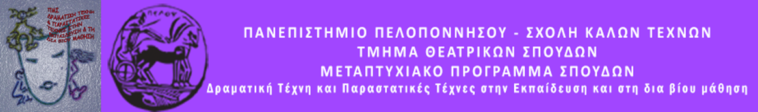
ΠΑΝΕΠΙΣΤΗΜΙΟ ΠΕΛΟΠΟΝΝΗΣΟΥ
ΣΧΟΛΗ ΚΑΛΩΝ ΤΕΧΝΩΝ
ΤΜΗΜΑ ΘΕΑΤΡΙΚΩΝ ΣΠΟΥΔΩΝ
Βασιλέως Κωνσταντίνου 21 & Τερζάκη
211 00 ΝΑΥΠΛΙΟ
Τηλ.:27520 96127, 129
fax: 27520 96128
Ιστοσελίδα: http://ts.uop.gr/tsdie
e-mail: tsdie@uop.gr
tmima_theatrikon_spoudon@uop.gr

ΠΡΟΓΡΑΜΜΑ ΜΕΤΑΠΤΥΧΙΑΚΩΝ ΣΠΟΥΔΩΝ
«Δραματική Τέχνη και Παραστατικές Τέχνες στην Εκπαίδευση και Δια Βίου Μάθηση – MA in Drama and Performing Arts in Education and Lifelong Learning» (ΠΜΣ – ΔΡΑ.ΤΕ.Π.Τ.Ε.)

Δελτίο τύπου
Θεατροπαιδαγωγικό εργαστήρι γραφής για ενήλικες

(ΠΑΙΧΝΙΔΙΑ) Χ (ΚΟΙΝΩΝΙΑΣ)«

Πέμπτη 24 Μαρτίου 2016, ώρα 15:30

Αίθουσα εκδηλώσεων Σχολής Επαγγελματικής Κατάρτισης Επιδαύρου (κλειστή ομάδα)

Γνωρίζετε ανθρώπους που τους μιλάτε και δε σας ακούν;
Γνωρίζετε ανθρώπους που γκρινιάζουν συχνά;
Που αγνοούν κάποιον για να τον «τιμωρήσουν»;
Γνωρίζετε αγύριστα κεφάλια;
Γνωρίζετε ότι όλοι αυτοί απλώς δεν ξέρουν να επικοινωνούν σωστά;

Τώρα το γνωρίζετε! Και σας δίνεται η ευκαιρία να γίνετε η αλλαγή που θέλετε να δείτε στον κόσμο γύρω σας.
Την Πέμπτη 24 Μαρτίου 2016 και ώρα 15:30, το Μεταπτυχιακό Πρόγραμμα Σπουδών του Τμήματος Θεατρικών Σπουδών του Πανεπιστημίου Πελοποννήσου θα πραγματοποιήσει θεατροπαιδαγωγικό πρόγραμμα γραφής για ενήλικες, στην αίθουσα εκδηλώσεων της Σχολής Επαγγελματικής Κατάρτισης Επιδαύρου.

Σκοπός του προγράμματος «(ΠΑΙΧΝΙΔΙΑ) ΕΠΙ (ΚΟΙΝΩΝΙΑΣ)» είναι να δώσει το ερέθισμα στους συμμετέχοντες να ανακαλύψουν συνήθη εμπόδια επικοινωνίας και να βελτιώσουν τις δεξιότητες τους, ώστε να ανταλλάσουν αποτελεσματικότερα μηνύματα, συναισθήματα και σκέψεις με τελικό αποτέλεσμα την ανάπτυξη του δείκτη νοημοσύνης κάθε μέλους. Αξιοποιώντας ασκήσεις και τεχνικές της δραματικής τέχνης, αναστοχαζόμαστε πάνω στο πρόβλημα της έλλειψης επικοινωνίας και μαθαίνουμε να συν-εργαζόμαστε παίζοντας. Στο τέλος, αποτυπώνουμε γραπτά τα συναισθήματα που μας άφησε το πρόγραμμα συν-γράφοντας μικρά ποιήματα που θα αποτελέσουν και τη συμμετοχή μας στο 1ο Συμπόσιο που είναι αφιερωμένο στους συγγραφείς της Αργολίδας και στη συν-γραφή.

Την ομάδα εμψυχώνουν οι μεταπτυχιακές φοιτήτριες
Βάσω Προκοπίου και Φανή Φαρμακάκη

Η Διευθύντρια του ΠΜΣ

Καθηγήτρια Άλκηστις Κοντογιάννη

